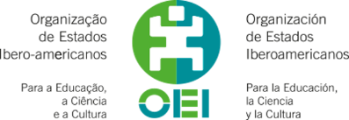

Señores
Ministerio de Educación Nacional MEN – Organización de Estados Iberoamericanos OEI
Bogotá, D.C.

Cordial saludo,
Yo ___________________________________identificado con el número de cedula. _________________ dé ____________ siendo el/ (la) rector (a) del La Institución Educativa________________________________________________ confirmo la asistencia de el/la estudiante ____________________________ con número de tarjeta ________________________________y a su vez al profesor (a) ___________________________________________, con número de cédula ______________________________ quien va a ser la persona que lo acompañará del 20 al 24 de marzo al Campamento Nacional GENeración PAZcífica 2018

Reafirmo que el (la) estudiante puedan asistir a dicho evento el cual fue mencionando anteriormente, brindándole los permisos pertinentes a él (la) estudiante y su Director (a) de grupo para los cuatro días que durará el proceso

Atentamente,

Firma
Nombre Completo
Número de Cédula

